Практикум для родителей подготовительной логопедической группы "Обучение грамоте – нет ничего сложного"
План работы:
1. Содержание занятий по обучению грамоте в подготовительной логопедической группе.
2. Практическая часть: усвоение приемов звукобуквенного анализа слогов и слов, работа со звуковыми линейками, составление схемы слова.
Материал:
Фланелеграф, схемы звуков для фланелеграфа и для индивидуальной работы (красные, синие, зеленые треугольники и прямоугольники); звуковые линейки для индивидуальной работы; последовательность картинок (круг, облако, шапка, круг, апельсин); доска, мел.
1. В подготовительной к школе логопедической группе занятия по обучению грамоте начинаются с декабря месяца в форме фронтальных занятий (см. программу Т.Б. Филичевой, Г. В. Чиркиной “Подготовка к школе детей с общим недоразвитием речи в условиях специального детского сада. Второй год обучения”. - Москва: изд-во “Альфа”, 1993 г.)
Каково же содержание и особенности этих занятий? Следует отметить, что обучение грамоте происходит на базе уже изученных, отработанных в произношении звуков. На занятиях дети овладевают понятиями “звук”, “буква”, “слог”, “слово”, “предложение”. Они узнают и учатся различать гласные и согласные звуки, согласные по твердости – мягкости, звонкости и глухости. Занятия проводятся с опорой на наглядный материал: это схемы слогов, слов, предложений, таблицы, разрезные азбуки, звуковые линейки. Дети учатся определять позицию звука в слове, количество в слове звуков, слогов в слове; обучаются звукобуквенному анализу сначала простых слов типа “СОК”, затем многосложных слов типа “КАПУСТА”. В разрезных азбуках дети выкладывают слоги, слова, преобразуют их, заменяя или переставляя буквы, читают.
К концу учебного года дети должны уметь следующее:
- составлять слова из заданных слогов, читать их и объяснять смысл прочитанного;
- уметь определять количество слогов в слове, ударный слог;
- определять количество слов в предложении и их порядок;
- знать правило заглавной буквы (имена, клички животных, названия рек, городов, стран пишутся с заглавной буквы);
- знать правило написания предложения (начинается предложение с заглавной буквы, между словами должно быть расстояние, в конце предложения ставится точка).
2. Некоторые родители сталкиваются с трудностями при выполнении домашних заданий по обучению грамоте, особенно это касается работы со схемами звуков, слогов, слов, предложений. Поэтому я предлагаю вспомнить основные понятия, чаще используемые в работе с детьми. Затем предлагаю применить эти знания в практических упражнениях. В результате родители понимают, что в обучении грамоте нет ничего сложного.
Мы общаемся фразами, то есть предложениями. Предложения бывают простыми и сложными, односложными и распространенными.
Пример простого предложения: Птица сидит на ветке.
Схема предложения будет такой:
Количество полосок обозначает количество слов в предложении.
Предложение, в свою очередь, состоит из слов. Слово – это единица речи, имеющая смысловое значение. Оно может обозначать предмет, действие, признак предмета и пр.
Слова состоят из слогов.
Слог – часть слова, не имеющая смыслового значения. Например, слово “ВЕТКА” обозначает часть дерева, а слоги “ВЕТ” или “КА” сами по себе не имеют смысла. Нужно знать, что в слове столько слогов, сколько гласных звуков. Для определения количества слогов в слове можно использовать проверочный прием прохлопывания слогов.
В работе по определению слоговой структуры слов мы используем схемы.
Например, слово “ПТИЦА” имеет такую схему:
Слова нашей речи состоят из звуков. Существует разница понятий “ЗВУК” и “БУКВА”. Здесь родители проговаривают правило вместе с логопедом:
“Звук мы слышим и говорим, А букву мы видим и пишем”.
Проговаривая правило, показываем на уши и рот, на глаза и ладони соответственно словам.
Звуки бывают гласные (произносятся голосом, напевно) и согласные (произносятся при помощи органов артикуляции, чаще коротко и быстро). Согласные делятся на звонкие и глухие. Звонкость согласного звука можно проверить приемом приложения ладони к горлу: если при произнесении звука горло вибрирует, то звук звонкий. Важно, чтобы согласные звуки произносились чисто, не как буквы, без призвуков гласных (не “МЭ” или “РЭ”, а “М и “Р”). Согласные могут быть мягкими или твердыми. Причем “Ч”, “Щ”, “Й” - всегда мягкие, а “Ж”, “Ш”, “Ц” - всегда твердые.
Существует схематичное цветовое изображение звуков. Гласные схематично изображаются красным цветом, твердые согласные синим цветом, а мягкие согласные зеленым цветом. С цветовыми схемами мы работаем на звуковых линейках. Рисунок 1
Звуковая линейка представляет собой полоску белого цвета, с одной стороны расчерченную на 3 части (обозначают начало, середину или конец слова). Работая с этой стороной, дети определяют позицию звука в составе слова. Нерасчерченная сторона предназначена для выкладывания схем слогов, слов.
Работа родителей по выделению первых звуков из слов, представленных в последовательности картинок:
круг, облако, шапка, круг, апельсин = кошка
Слово “КОШКА” записывается на доске, производится анализ слова родителями:
- сколько гласных в слове, какие;
- сколько слогов в слове (прохлопывание слова);- сколько слияний в слове (согласный + гласный звуки), какие;
- сколько согласных звуков, есть ли мягкие согласные;
- какая буква стоит первой, последней, между “О” и “К” и т.д.
Теперь родители выкладывают схему слова на звуковых линейках. Нужно знать, что слоги-слияния (согласный + гласный звуки) выкладываются треугольниками, а отдельные звуки прямоугольниками. Работа по выкладыванию схемы слова проводится по образцу на фланелеграфе.
Рисунок 2
Таким образом, родители осваивают некоторые приемы работы с детьми на занятиях по обучению грамоте. Знания, полученные детьми на этих занятиях, закрепляются на занятиях по письму, которые проводят воспитатели.
В III периоде обучения (апрель, май, июнь) работа постепенно усложняется. Дети читают, анализируют и пишут слова, более сложные по структуре. Кроме того, для чтения и письма добавляется работа с предложениями.
Итак, занятия по обучению грамоте – одна из важных сторон работы с детьми в логопедической группе. На занятиях дети овладевают навыками чтения, звукобуквенного анализа слов, анализа предложений. Это поможет им избегать ошибок при чтении и на письме в школе, сформирует навык речевого самоконтроля, что позволит благоприятно адаптироваться к школьной жизни. Кроме того, обучение грамоте носит общеразвивающий
характер: развивает мышление детей, способствует развитию работоспособности и нравтвенно-волевых качеств.
Литература по обучению грамоте:
Каше Г. А. Подготовка к школе детей с недостатками речи. – М.: Просвещение, 1985.
Кузнецова Е. В., Тихонова И. А. Ступеньки к школе. Обучение грамоте детей с нарушениями речи. – М.: ТЦ “Сфера”, 2001.
Горецкий В. Г., Кирюшкин В. А., Шанько А. Ф. Дидактический материал к урокам обучения грамоте. – М.: Просвещение, 1982.
Горецкий В. Г., Федосова Н. А. Методическое пособие по обучению грамоте и письму. – М.: Просвещение, 1996.
Журова Л. Е., Варенцова Н. С., Дурова Н. В., Невская Л. Н. Обучение дошкольников грамоте. – М.: Школа-пресс, 1998.

С детьми играем – речь развиваем

Проблема речи во всем ее видовом разнообразии является актуальной в дошкольном возрасте. На сегодняшний день существует множество методик, технологий, с помощью которых можно корректировать процесс развития речи у детей. Важнейшим условием совершенствования речевой деятельности дошкольников является создание эмоционально благоприятной ситуации, речевой среды способствующей возникновению желания активно развивать свою речь и участвовать в речевом общении. Самая близкая, доступная и увлекательная деятельность дошкольников - игра. Между игрой и речью существует двусторонняя связь: с одной стороны речь ребёнка развивается и активизируется в игре, с другой сама игра совершенствуется под влиянием и обогащением речи.
В 13 веке французский монах Раймонд Луллий создал логическую машину в виде бумажных кругов. Оказывается ее можно прекрасно использовать как средство развития речи у дошкольников. «Кольца Луллия» - это что-то в виде компьютера, только для слов. Простота конструкции позволяет применять ее в детском саду.
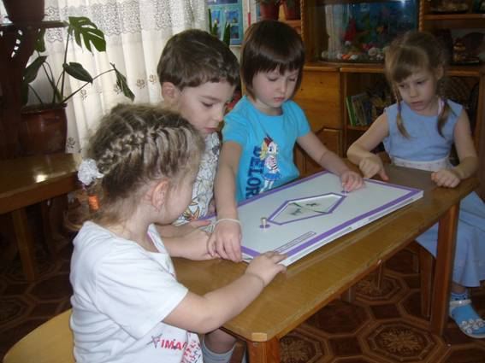
А эффект огромен – познание языка и мира в их взаимосвязи.
Для создания игрового занимательного пособия «Речевые круги» использовалась методика «Кольца Луллия» [«Обруч» №4, 2004г, Л.Логинова «Кольца Луллия»].
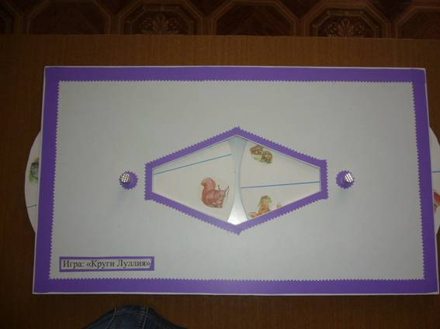
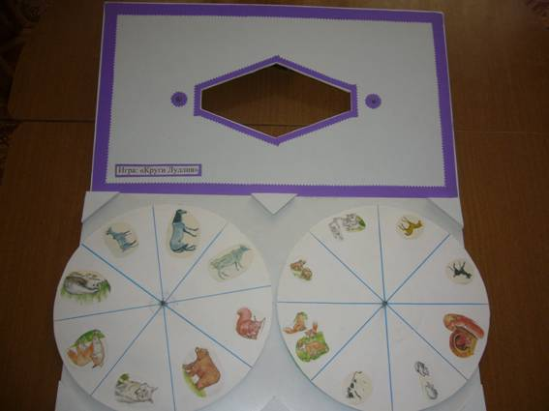
Пособие представляет собой круги (пластинки) закреплённые на картоне. Принцип изготовления игры заключается в следующем. Вырезанные из картона круги разбивают на 4.6.8 секторов. Для изготовления пособия возьмите 2 прямоугольных куска картона шириной, равной диаметру ваших колец (пластинок), и длиной на 2-4 см меньше двух диаметров колец. На нижней пластине, в местах предполагаемых центров колец, укрепите штыри. Вырежьте в верхнем прямоугольнике окошко так, чтобы были видны совмещенные картинки. Крышка свободно накрывается. Для вращения предлагается использовать основу в виде старых пластинок, их удобно вращать за выступы по бокам верхнего прямоугольника.
Изучив методику, варианты предложенных упражнений и используя собственный многолетний опыт, были разработаны авторские варианты использования «Речевых кругов» по коррекции речи дошкольников в условиях логопункта. Содержание игр позволяет использовать их на логопедических занятиях, игровой деятельности, развивает речь и коммуникативную функцию дошкольников. Оборудование, необходимое для проведения любой логопедической игры, может применяться вариативно, так как все игры разработаны для многоцелевого использования в процессе коррекционного обучения и становления правильной речи дошкольников. В ходе использования занимательно-игрового пособия «Речевые круги» логопед (воспитатель) может корригировать различные аспекты речевой деятельности, а именно:
- развивать фонематические процессы;
- уточнять и активизировать словарный запас;
- совершенствовать слоговую структуру слова;
- автоматизировать звуки речи;
- формировать структуру предложений;
- совершенствовать развитие связной речи.
Данное игровое пособие может использоваться при закреплении артикуляционных упражнений, коррекции звуковой стороны речи, для развития лексико-грамматических категорий и связной речи.
Работа с «Речевыми кругами» ведётся :
- на индивидуальных и подгрупповых логопедических занятиях
- на занятиях по развитию речи
- игровой деятельности вне занятий
- в самостоятельной деятельности детей
Можно выделить этапы участия логопеда (воспитателя) в играх с «Речевыми кругами»:
- логопед (воспитатель) непосредственно участвует в игре. Предлагает ее, рассказывает правила, ее развитие, окончание, распределяет участие, помогает оформить ее словесно;
- логопед (воспитатель) косвенно воздействует на поведение и речь детей, участвуя в играх на второстепенных ролях. Дети выбирают ведущего, устанавливают очередность в игровых действиях, и оформляют результат игры в речи;
- логопед (воспитатель) осуществляет общий контроль на занятии или в свободной игровой деятельности. Дети самостоятельно планируют, развивают и завершают игру, сопровождая ее высказываниями и используя речевые умения и навыки, полученные в ходе коррекционной логопедической работы.
- логопед (воспитатель) осуществляет обучающее руководство речевыми играми и создает условие для проявления речевой активности детей, углубления и расширения их игровых интересов, для усвоения навыков произвольного поведения и воспитания правильной речи.
Нельзя не отметить универсальность игрового пособия используя лишь несколько кругов, можно получить либо разные варианты игры, либо дополнение к проводимой игре. Самостоятельно дети играют с «Речевыми кругами» в свободное время, закрепляя материал, отработанный на занятиях с логопедом, воспитателем. Дети с удовольствием самостоятельно заменяют круги, комбинируют задания, пытаются сами определить цель и ход игры. Данное пособие можно использовать в работе с дошкольниками от 3-х до 7лет. Оно многофункционально и формирует навыки сотрудничества, взаимодействия и самостоятельности.
Игры, совершенствующие навык развития артикуляционной моторики:
«Зарядка для язычка», «Посмотри и покажи»
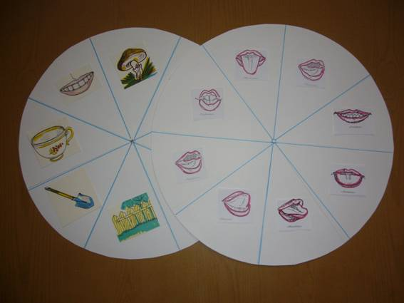
Цель игр:
- совершенствование артикуляционных способностей детей
- развитие зрительного гнозиса и конструктивного праксиса
- формирование навыков сотрудничества и самостоятельности
Описание: Игра проводиться в паре или двумя подгруппой детей. Берутся круги 1 с изображением артикуляционного упражнения, 2 с картинками соответствующими артикуляционному упражнению (грибок, качели, заборчик, часики, чашечка). В одном из окошек устанавливается картинка, пара к которой подбирается путём прокручивания второго кольца. В этих играх обязательно одной картинке круга 1 должна соответствовать картинка круга 2. Дети, находя и подбирая картинки, одновременно закрепляют навыки выполнения артикуляционных упражнений, называют артикуляционные упражнения и закрепляют стихи, разученные к данному упражнению.
Игры, совершенствующие звуковую сторону речи и обучение грамоте:
«Звуковые круги». «Звукарики», « Где спрятался звук?»
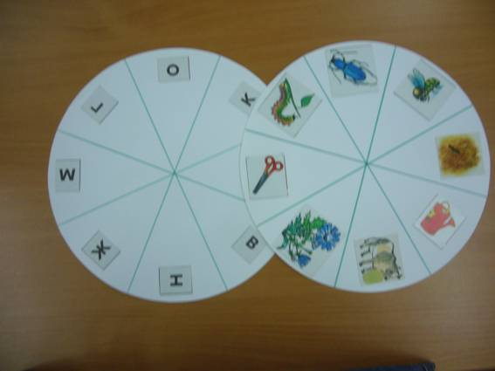
Цель игр:
- совершенствование навыков звукового анализа
- обучение грамоте
- расширение и активизация словаря
Описание: Игры проводятся в паре или с подгруппой детей. На 1 круге картинки с изображением «звука»( насос-С, комар-З, пчела-Ж, змея-Ш..),на 2 круге картинка и звуковая схема. По правилам игры нужно к картинке «звуку» подобрать картинку со схемой и определить положение звука в слове. Можно картинки со звуковыми схемами заменить буквами и называть звук который живёт в своей квартирке букве. Степень сложности заданий должна возрастать постепенно. Все свои действия дети, сопровождают речью, закрепляя навыки звукового анализа и полученные знания по обучению грамоте.
«Слоговики», «Раздели на слоги», «Образуй словечко»
Цель игр:
- совершенствование навыков слогового анализа и синтеза
- обучение грамоте
- расширение и активизация словаря
Описание: Организация и условия проведения игр те же, что и в предыдущем варианте. На 1 круге предметные картинки на 2 схемы слов с количеством слогов или печатный слог, с которого начинается слово. Другой вариант, на 1 круге печатный слог и на 2 круге печатный слог дети раскручивая круги, образуют слова из слогов.
Игры на формирование лексико-грамматических категорий:
«Чей, чья, чьё?», «Образуй словечко», «Один - много», «Называй-ка», «Сосчитай-ка»
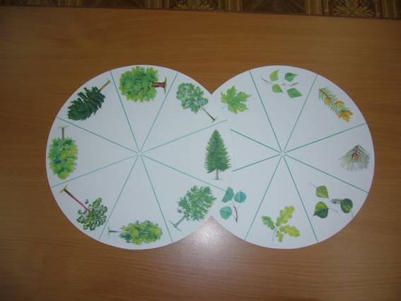
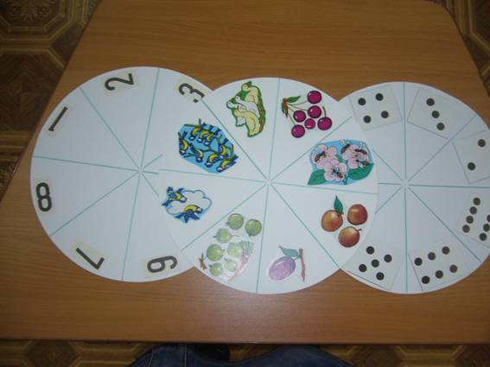
Цель игр:
- совершенствование лексико-грамматического строя речи
- закрепление навыка словообразования и словоизменения.
- расширение и активизация словаря
- развитие связной речи
Описание: Организация и условия проведения игр те же. На 1 круге картинка животного или птицы, на 2 круге части его тела ( хвост, лапы, уши, нос, крылья…) или детёныши, или место обитания, или несколько животных и птиц. Дети, раскручивая круги, подбирают пару, закрепляя знания о животном мире и лексико-грамматические категории, с которыми познакомились на занятии у логопеда. Данные игровые упражнения закрепляет формирование связного самостоятельного высказывания.
Игры на развитие связной речи. «Сочиняй-ка», «Рифмуй-ка»
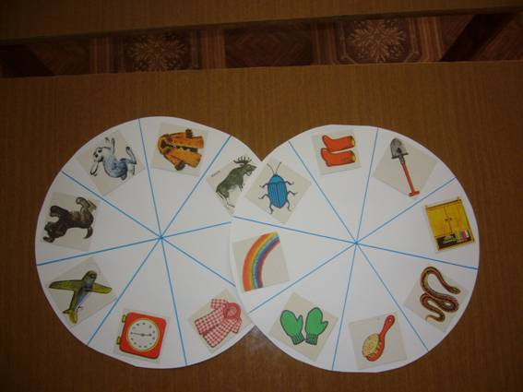
Цель игр:
- совершенствование навыка речевого общения
- закрепление навыка формирования самостоятельного высказывания
- развитие речевого творчества
- формирование навыка сотрудничества, взаимодействия и самостоятельности
Описание: организация и условия проведения игр те же. На 1 круге, предметные картинки животные, птицы, люди, времена года, на 2 круге картинки подходящие по рифме (коза-коса, мишка- шишка, ковёр-забор и т.д.), с изображением действий, явлений природы. Дети раскручивая круги подбирают пару подходящую по рифме, придумывают короткие стихи и читают их. В другом варианте придумывают предложения, рассказы, сказки. В игре дети иногда подбирают не совместимые на первый взгляд комбинации, но они и побуждают к проявлению творчества, воображения, фантазии активизации речевого общения.
Существуют разные варианты использования «Речевых кругов».
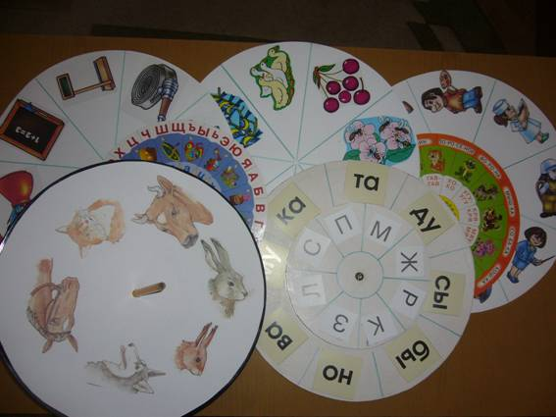
Их можно надевать на карандаш, накладывать круги разные по диаметру друг на друга- в любом случае результат огромен. Использование «Речевых кругов» позволяет расширить речевую среду в группе и на логопункте, создать у детей эмоциональную отзывчивость и желание участвовать в речевом общении со взрослыми и сверстниками на занятиях и в процессе игры, легко и непринужденно развивать и совершенствовать свои речевые навыки.
Варианты колец:
Для игры с экологическим содержанием:
- №1. Сосна, береза, ель, дуб, рябина, клен.
- №2. Семена и плоды вышеперечисленных деревьев.
- №3. Листья вышеперечисленных деревьев.
- №4. Лиса, пчелы, медведь, белка, собака, птица.
- №5. Нора, берлога, дупло, гнездо, будка, улей.
- №6. Орел, цапля, соловей, ворона, чайка, гусь, ласточка, аист.
- №7. разные формы птичьих клювов.
- №8. Разные виды птичьих ног.
- №9. разные виды птичьих крыльев.
- №10.Город, деревня, лес, море, горы, болото.
- №11. Любые животные.
- №12. детеныши животных кольца №11.
Для игры по формированию ЗКР, грамматического строя речи и обучению грамоте:
- №13.1 Картинки с изображением предметов со звуком «Р» в начале, середине и конце слова.
- №13.2 ….. со звуком «Л», «Ш», «Ч» и т.д.
- №14. Схемы для поиска заданного звука.
- №15. Символы, обозначающие большой и маленький размер.
- №16. Цифры от 1 до 8.
- №17. Символы: нос, глаз, зубы, уши, хвост, лапы.
- №18. Любые предметы.
Игры с кольцами Луллия можно условно разделить на три типа:
Игры на подбор пары
В одном из окошек устанавливается картинка, пара к которой подбирается путем прокручивания второго кольца. В этих играх одной картинке кольца№1 обязательно должна соответствовать одна картинка кольца №2
Игры экологического содержания:
- «Найди где живет?» -кольца №4,5
- «Назови детеныша?»- кольца №11,12
- «С чьей ветки детки?» - кольца№1 и 2, №2 и 3, №1 и3.
- «Крылья, ноги, клювы» -кольца №№6 и 9,№№6 и 8, №№6 и 7.
- «Подбери место обитания» - кольца №№6 и 10.
Игры для формирования фонематического слуха, грамматического строя речи и обучения грамоте.
- «Найди заданный звук в начале, середине и конце слова»- кольца №№14 и 13.1, 13.2
- «Чей дом?» кольца №№ 4 и 5 («берлога чья? Медвежья»)
Игры с элементом случайности в установке колец
В этих играх дети одновременно раскручивают оба кольца. Ответ ребенка зависит от того, какая комбинация выпадет в окошке. В таком варианте игр любая картинка 1-го кольца сочетается с любой картинкой 2-го кольца и наоборот. Именно из-за элемента случайности в установке картинок эти игры больше нравятся детям. Если каждое ваше кольцо имеет 8 картинок, то возможны 64 комбинации!.
Игры на формирование звуковой культуры речи, грамматического строя речи и обучения грамоте:
- «Чей нос, чей хвост?» - кольца №№17 и 11
- «Назови сколько?» - кольца №№16 и 6, 16 и 1, 16 и 4,16 и 18.
- «Уменьшаем, увеличиваем» - №№ 15 и 17.
Игры на развитие творческого воображения.
Для этих игр подбираются кольца как для первого типа игры, но при этом раскручиваются оба кольца. Далее обсуждается несовместимая на первый взгляд комбинация. Например совпали картинки колец №№ 11 и 12. Задаем вопросы: «Как могло случиться, что зайчиха стала воспитывать лисят, как она о них будет заботиться, чему станет их учить?». Заранее договариваемся с детьми, что ситуация сказочная, нереальная, а значит можно дать волю фантазии.
Кольца №№ 4 и 10.
Комбинации:
- Лиса в море. Может быть, лису везут пароходом в новый зоопарк?
- Лиса в болоте. Погналась за добычей и вот бедная завязла.
- Лиса в деревне. Опять кур крадет.
- Лиса в городе. …….?
Кольца №№ 6 и 10.
Можно использовать вопросы: почему птица не может жить в данной местности?
Игры на формирование ЗКР:
Варианты колец каждый педагог может выбирать самостоятельно, придумывать свои варианты колец и способы игр и заданий к ним. К этому процессу могут подключиться и сами дошкольники.

«Играем – речь развиваем»
Цель:
• пропаганда логопедических знаний среди родителей
• научить родителей создавать условия для проведения артикуляционной гимнастики и целенаправленного ротового выдоха в домашней обстановке
• ориентировать родителей в возрастных нормативах появления звуков речи у детей
• показать способы и приёмы проведения артикуляционной гимнастики
• познакомить с правилами проведения артикуляционной гимнастики
Оборудование: столы, стулья, настольные зеркала, DVD-проигрыватель, телевизор
Демонстрационный материал: картинки на артикуляционные упражнения, видеоролик, игрушки-самоделки на повышение мотивации к занятиям, развивающие игры на развитие мелкой моторики, литература с комплексами артикуляционной гимнастики, учебная литература.
Раздаточный материал: картинки на артикуляционные уклады, стихотворные тексты к артикуляционным упражнениям, трубочки, дудочки, картинки на ниточках, фасоль, коктейльные трубочки.
В зале организована выставка:
1) научно-методической литературы;
2) развивающих игр, направленных на развитие воздушной струи
3) книги, сборники артикуляционных комплексов в игровой форме, иллюстрации к артикуляционной гимнастике, фотографии различных артикуляционных укладов, рекомендации к проведению артикуляционной и дыхательной гимнастики (этот материал родители могут забрать домой для проведения индивидуальной работы).
Столы в зале расставлены полукругом, на столах разложен раздаточный материал. В центре стоит детский стол, детские стульчики, настольные зеркала.

Ход мероприятия:
Логопед: Добрый вечер, дорогие родители!
Сегодня на этой встрече в форме проведения беседы-практикума, вы научитесь правильно мотивировать младших дошкольников на выполнение артикуляционной гимнастики, узнаете о приёмах проведения в домашних условиях с маленькими детьми игр, направленных на профилактику речевых нарушений. Нам будут помогать дети подготовительных групп.
Скажите, пожалуйста, что мы делаем, когда хотим, чтобы окрепли мышцы наших рук и ног?
Родители: Выполняем зарядку, занимаемся физкультурой, ходим на массаж.
Логопед: Да, вы правы. В наших щеках, губах, языке тоже есть мышцы. Вот эти мышцы речевого аппарата мы можем тренировать с помощью артикуляционной гимнастики. Артикуляционная гимнастика – это специальные упражнения, которые укрепляют мышцы речевого аппарата, развивают их силу и подвижность.
Давайте освежим в памяти, особенности произношения звуков и слов у детей младшего дошкольного возраста:
• характерно общая смягчённость (жук – зюк, нет – неть)
• замена заднеязычных переднеязычными (к,г, — т,д)
• значительная часть детей не умеет произносить шипящие звуки, ротовые соноры
• сокращение слов (стул- тул)
• перестановки звуков (шляпа – шапля)
• уподобление одного звука другим (сапоги – папаги)
• добавление звуков (ребята – ребятля)
• слияние двух слов (Мария Фёдоровна – Мафеда)
Родители приводят свои примеры несовершенства детской речи
Логопед: Несовершенства детской речи принято считать возрастной закономерностью в этом возрасте, которая изживается сама собой, но есть индивидуальные особенности у детей, которые не дают в полной мере усвоить звуки к 5 годам. В этом возрасте овладение правильным звукопроизношением затрудняется недостаточным развитием моторики речевого аппарата и фонематического слуха, недостаточной устойчивостью нервных связей, сознательного отношения к несовершенствам своего произношения. Вместе с тем, положительными факторами являются: высокая подражательность, стремление к игровым действиям, эмоциональность — вот на эти положительные факторы мы будем делать упор, когда будем заниматься с ребёнком артикуляционной гимнастикой.
Привлечь внимание маленьких детей легко, но удержать сложнее, поэтому опираться мы должны на положительные факторы (логопед на мольберте записывает эти основные факторы), когда хотим провести артикуляционную гимнастику.
Сейчас, я хочу вам показать видеоролик, который наглядно вам докажет, что учитывая, эмоциональность детей, стремление к игровым действиям и подражательность взрослым, можно легко привлечь малыша к выполнению необходимых упражнений.
Показ видеоролика, съёмка которого проходила во второй младшей группе. Детям в утреннее время показывали комплекс упражнений на развитие артикуляционной моторики, сопровождая яркими, забавными картинками. Логопед и воспитатель выполняли упражнения и просили детей выполнять упражнения как взрослые. После сна картинки были размещены в группе и малыши в течение вечера подходили и с удовольствием выполняли упражнения, рассказывая воспитателю, как называется данное упражнение.
Логопед: Сейчас, с помощью детей подготовительных к школе групп мы покажем вам, какой артикуляционный комплекс подойдёт вашим детям.
Логопед показывает картинки на определённое артикуляционное упражнение, использует стихотворные тексты, сказки, а также пособия «Лягушка» (мягкая игрушка с языком), «Собака Найда» (варежка, как модель ротовой полости).
Логопед: Прослушайте рекомендации к выполнению артикуляционной гимнастики:
- упражнения выполняются перед зеркалом;
- удерживать нужную позу правильно в течение определённого времени;
- точно выполнять движения;
- желательно проводить каждый день, по 3-5 минут;
- обычно выполняют сидя, так как в этом положении тело не напряжено;
- дети должны хорошо видеть лицо взрослого;
- использовать игровые приёмы, картинки и хорошее настроение.
Логопед предлагает родителям, используя наглядный материал, игровые приёмы попробовать свои илы и показать ребёнку заданное упражнение. После выполнения задания логопед может назвать ошибки, неточности в применении приёмов.
Логопед: Я вам предлагаю следующий способ заинтересовать ребёнка. Повесьте картинку с игровым изображением любого упражнения из артикуляционной гимнастики на холодильник, либо на дверцу шкафа, дверей и т.п, в эмоциональной форме расскажите и покажите движение. На следующий день выполните это упражнение с одним из членов семьи, чтобы видел малыш, как вы упражняетесь. Помня о том, что дети в этом возрасте сильно подражают, то он обязательно подойдёт к вам и попросит вас вместе с ним выполнить данное упражнение. Через несколько дней вы знакомите с новым упражнением.
Логопед: Дорогие мамы и папы, а как вы думаете, что является источником образования звуков?
Родители: Голосовые связки, рот.
Логопед: Источником образования звуков речи является воздушная струя, выходящая из лёгких через гортань, глотку, полости рта или носа наружу. Малыши, имеющие ослабленные вдох и выдох, как правило, говорят тихо и затрудняются в произнесении длинных фраз. Проявляя изобретательность и выдумку, вы сможете помочь своему ребёнку выработать длительный ротовой выдох. В возрасте детей от 2 до 4 лет рекомендуем начать с непроизвольных и таких забавных для ребенка игровых упражнений: бумажные фигурки на ниточках, дудочки, губные гармошки, дутье на разные вертушки, комочек ваты сухой и влажный, вырезанные снежинки, пускание мыльных пузырей и другие.
Дети подготовительной группы выполняют необходимые упражнения.
Логопед: А сейчас, я перечислю вам правила проведения упражнений на развитие речевого дыхания:
• не заниматься в пыльной, непроветренной или сырой комнате
• не заниматься после еды (через 1,5 часа)
• свободная, не стесняющая движений одежда
• не переутомляться, не более 3 минут
Логопед: Давайте подведём итог нашей встречи.
1. Появилось-ли у вас желание проводить дома с ребёнком артикуляционную гимнастику, на формирование длительной целенаправленной воздушной струи;
2. На какие положительные факторы детей младшего возраста вы будете опираться, чтобы заинтересовать их в выполнении заданий.
Мы благодарим вас за участие в беседе-практикуме, надеемся, что вы узнали много интересного, а самое главное, что у вас появилось желание поиграть с детьми в такие игры, которые помогут эффективному развитию речи.
Список литературы
Кольцова М.М., Рузина М.С. Ребёнок учится говорить. Пальчиковый игротренинг. Екатеринбург: У-Фактория, 2004.
Краузе Е.Н. Логопедия. СПб: КОРОНА принт, 2003.
Епифанова О.В. Логопедия. Волгоград, 2004.
Поваляева М.А. Сказки о весёлом язычке. Ростов-на-Дону: «Феникс», 2003

